ECAN-Bootloader通讯协议
刘建光 2015-6-18
目 录
1，概述 2
2，CAN总线通讯协议 2
2.1 CAN标示符 2
2.2 CAN通讯协议 2
2.2.1 Hex文件解析： 3
2.2.2 数据帧通讯协议解析： 3
2.3 烧录通讯时间计算 3
3， 烧录多机时异常问题处理 3
4， 总结 3

1，概述
500KW-G4采用多台机器并联的方式，现场或者测试更新程序时使用SCI通讯模式需要一台一台的烧录，若15台机器并联时，更新一次程序差不多需要30分钟，花费时间较长！G4机器采用Can通讯完成DSP与DSP，DSP与LCD的通讯，所以也可以采用总线的方式，一次更新所有的机器，节约时间，提高工作效率！

2，CAN总线通讯协议
通过Can总线更新DSP程序，需要上位机解析Hex烧录文件，发送需要烧录的Flash地址与数据，完成Flash的擦出与烧录！下面简要介绍CAN标识符以及通讯协议。

2.1 CAN标示符
CAN标示符，用于通讯数据报文滤波，其定义如下：

表2-1 CAN协议标示符定义
位（bit） | 名称（name） | 功能描述（function description）
31~16 | 功能码 | 0x75D：上位机下发数据  0x8A2：DSP回复上位机数据
15~0 | 机器物理地址 | 1：物理地址为1的机器  2：物理地址为2的机器  ……  2^{n-1}：物理地址为n的机器（n<=15）

DSP程序中每个单元的接受滤波器对31~16位，以及相应的机器物理地址为进行滤波，通讯过程中需要接受上位机的数据，并回复上位机，所以每个DSP程序需要设置一个发送邮箱以及一个接受邮箱！我们设置1号邮箱为接受邮箱，2号邮箱为发送邮箱！

2.2 CAN通讯协议
上位机需要将代码通过ECAN发送给DSP。由于代码量比较大，传输需要综合考虑安全、可靠、简单方便的原则。
采用类似Xmodem 的通讯协议，传输数据以信息包为单位，Hex文件中以“：”后面的一行数据前面增加一个标题开始字符<SOH>，一个单字节包序号和一个包序号的补码打成1包发送！每发送一包数据，DSP都会检查接收数据是否正确！如果信息正确，DSP发送一个字节<ACK>的应答；有错重发则发送一个字节<NAK>应答，要求重发。数据包格式如图1所示
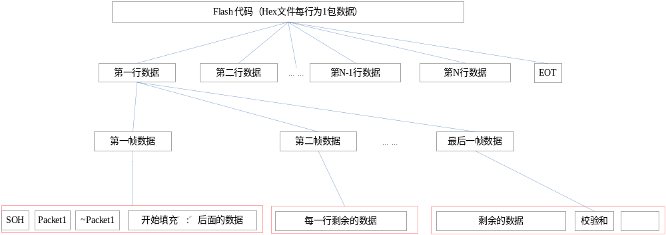图1 数据包格式图

2.2.1 Hex文件解析：
如果用记事本打开可发现，整个Hex文件以行为单位，每行以冒号开头，内容全部为16进制码（以ASCII码形式显示）。Hex文件可以按照如下的方式进行拆分来分析其中的内容：
例如
:20002400A3761EA69A0028A841001E4206A67672A3761EA69A0028A846161E4206A67672A9

第一个字节 0x20表示本行数据的长度；
第二、三字节 0x00 0x24表示本行数据的起始地址；
第四字节 0x00表示数据类型，我们使用到的数据类型有：0x00、0x01、0x04三种，代表意义如下：
'00'：用来记录数据，HEX文件的大部分记录都是数据记录
'01': 用来标识文件结束，放在文件的最后，标识HEX文件的结尾
'04': 用来标识扩展线性地址的记录
数据类型后面的是数据，最后一个字节 0xA9为校验和。

2.2.2 数据帧通讯协议解析：

现已经知道Hex文件的意义以及ECAN的通讯协议，现将2.2.1中的数据打包发送举例：
第一帧数据如下表
CANID | SOH | Packet | ~Packet | Data1 | Data2 | Data3 | Data4 | Data5
CANID | 0x01 | 0x6 | 0xF9 | 0x20 | 0x00 | 0x24 | 0x00 | 0xA3
第二帧数据如下表
CANID | Data1 | Data2 | Data3 | Data4 | Data5 | Data6 | Data7 | Data8
CANID | 0x76 | 0x1E | 0A6 | 0x9A | 0x00 | 0x28 | 0Xa8 | 0x41
第二帧数据如下表
CANID | Data1 | Data2 | Data3 | Data4 | Data5 | Data6 | Data7 | Data8
CANID | 0x00 | 0x1E | 0x42 | 0x06 | 0xA6 | 0x76 | 0x72 | 0xA3
第四帧数据如下表
CANID | Data1 | Data2 | Data3 | Data4 | Data5 | Data6 | Data7 | Data8
CANID | 0x76 | 0x1E | 0xA6 | 0x9A | 0x00 | 0x28 | 0xA8 | 0x46
第五帧数据如下表
CANID | Data1 | Data2 | Data3 | Data4 | Data5 | Data6 | Data7 | Data8
CANID | 0x16 | 0x1E | 0x42 | 0x06 | 0xA6 | 0x76 | 0x72 | 0xA9
DSP判断接受数据，如果第一帧数据第一字节为0x01，且第三个字节为第二个字节的补码，接受剩余数据，否则丢掉，继续等待直到抓到正确的数据，计算校验和(包括第一字节数据长度，第二、第三字节数据地址，第四字节数据类型，以及第一字节数据长度的数据)，判断是否与发送的最后一个字节相等，相等就写入Flash，并发送<ACK>的应答；不相等发送一个字节<NAK>应答，要求重发。流程图如图2所示！
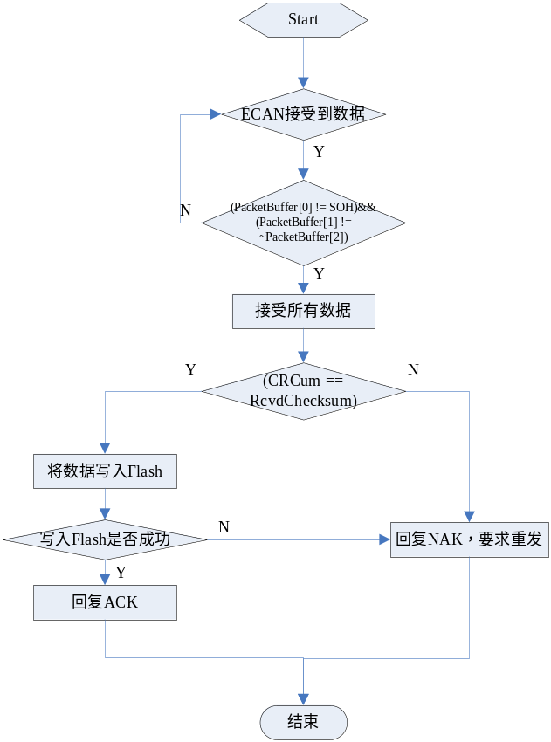
图2 DSP处理接收数据流程图
如DSP程序如流程图所示，直到将HEX文件中所有的数据发送完成！发送完成后DSP自动判断结束数据帧，并退出Bootloader程序！

2.3 烧录通讯时间计算
500KW-G2程序大约需要分割成4000包数据，每包数据需要发送5帧数据，每一帧数据128位，500Kbit/s,所以发送一包数据需要：
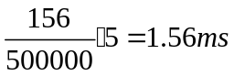
从机回复一帧数据，73位数据，回复一帧数据需要
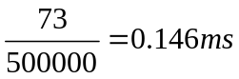
所以使用Can总线烧录DSP程序大约需要：
N：烧录机器数
烧录一台机器大约需要6s,远远低于SCI烧录需要的时间！

3， 烧录多机时异常问题处理
CAN总线烧录程序时序与使用SCI通讯烧录时序相同，在这里不在介绍，下面主要介绍多台机器烧录故障时的处理情况！
CAN总线烧录多台机器时，难免会出现一台或几台逆变器接受数据失败或者通讯中断的问题，上位机实时监控到一台或几台机器回复接受数据失败，或者未回复数据时，上位机对这几台机器重新发送整包数据，若重发后DSP回复ACK，接收数据成功，则继续往下发送剩余数据。如果连续重发5次某一台机器仍未回复接受数据成功指令ACK，则上位机CAN的标识符CANID中剔除掉相应的机器，继续为其他机器发送数据，直到其他机器烧录成功！流程图如下图3所示

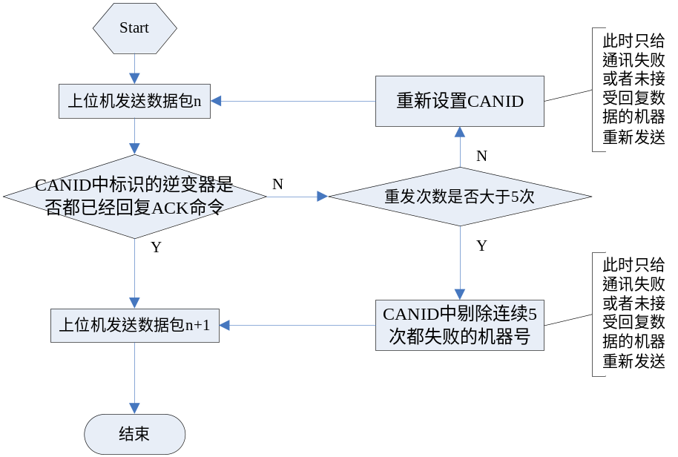
图3 烧录多机时异常处理流程图

4， 总结
本文档重新设定CAN总线烧录程序的CAN通讯协议

